附件一：

危险废物出口申请书

出口者名称：
出口者地址： 邮编：
联系人姓名： 联系电话： 传真：
危险废物名称： 危险废物类别：
危险废物数量： 千克 危险废物所在地：
出口时限： 年 月 日至 年 月 日
进口国（地区）：
过境国（地区）：
进口者名称：
进口国（地区）的处置者或者利用者名称：
出口目的：处置 □ 利用□
申请者声明：我声明，据我所知，本申请书及有关附带资料是完整的、真实的和正确的。

法人代表姓名： 签字：

填写日期： 年 月 日 印章：

国家环境保护总局制

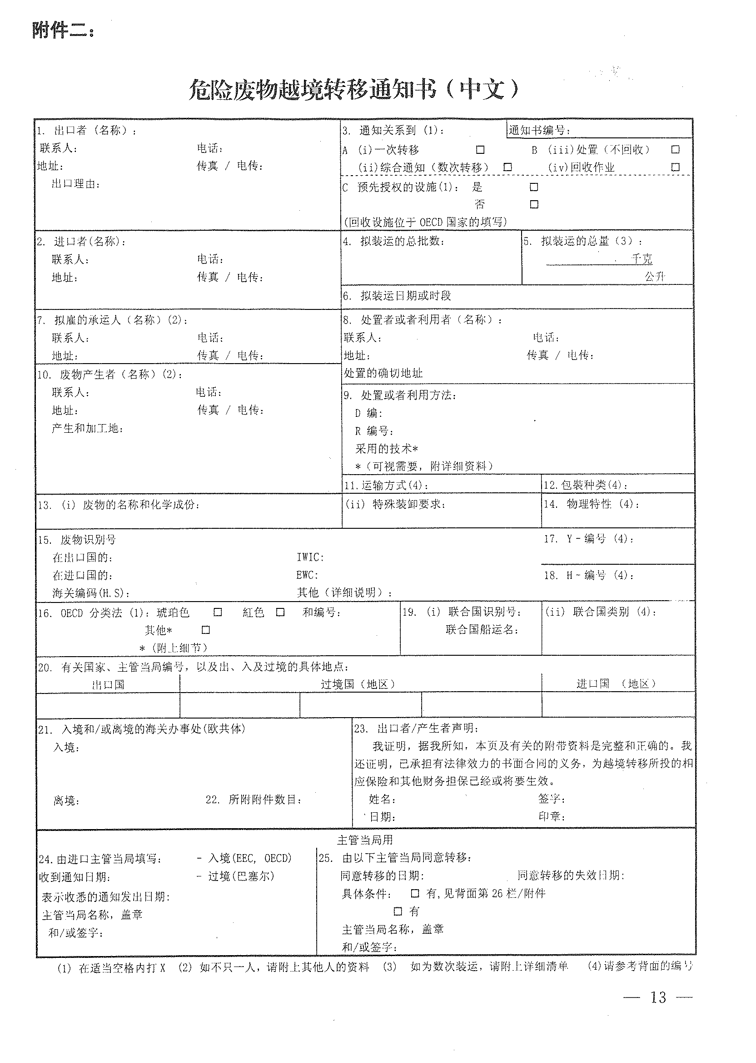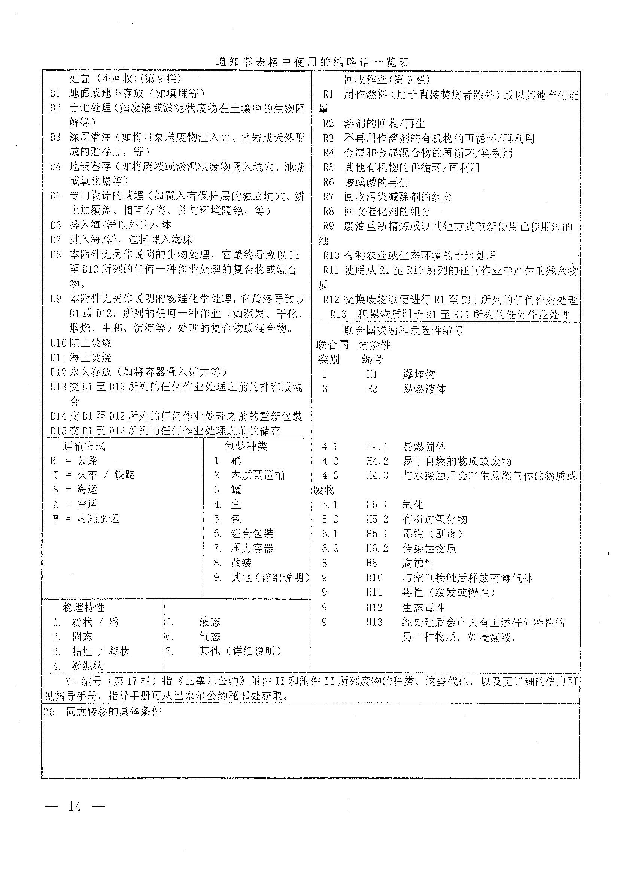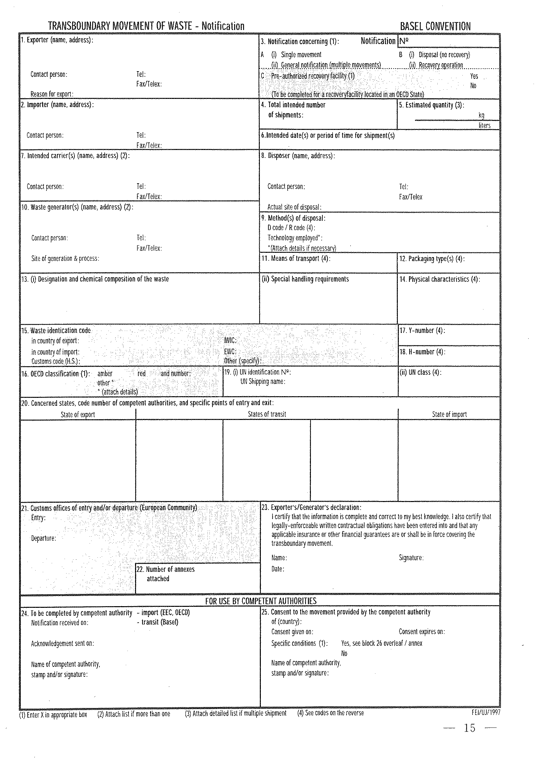

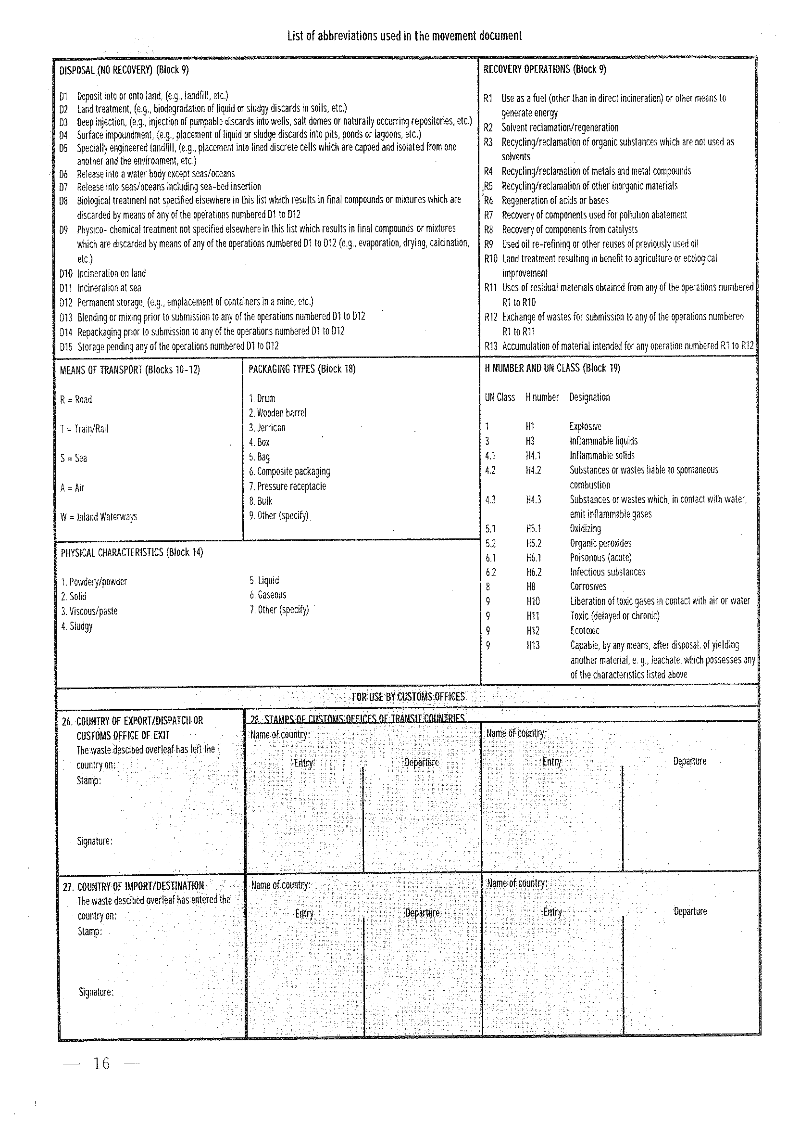

附件三：

危险废物基本情况数据表

危险废物名称
废物类别、代码
Y编号、H编号
成分/组成信息
危险性概述
急救、消防措施
泄露应急处理
操作处置与储存
接触控制/个体防护
理化特性
稳定性和反应性
毒理学、生态学资料
废弃处置
运输信息
法规及其他信息

国家环境保护总局制

附件四：

危险废物出口核准通知单
Approval Notification for Hazardous Waste Export

1、出口者：  Exporter | 2、进口国（地区）的处置者或者利用者  Disposer or Recycler in State of Import
3、进口国（地区）：  State of Import | 4、过境国（地区）：  State of Transit
5、 越境转移通知书编号：  Notification Number | 6、危险废物名称：  Classification
7、危险废物代码：  Number | 8、危险废物数量（kg）：  Quantity
9、核准通知单编号：  Approval Notification No. | 10、核准通知单有效期：  Period of validity of Approval Notification
11、备注：  Supplementary Details | 12、签发机关印章：  Issuing Authority’s Stamp  签发日期：  Seal Date

国家环境保护总局制
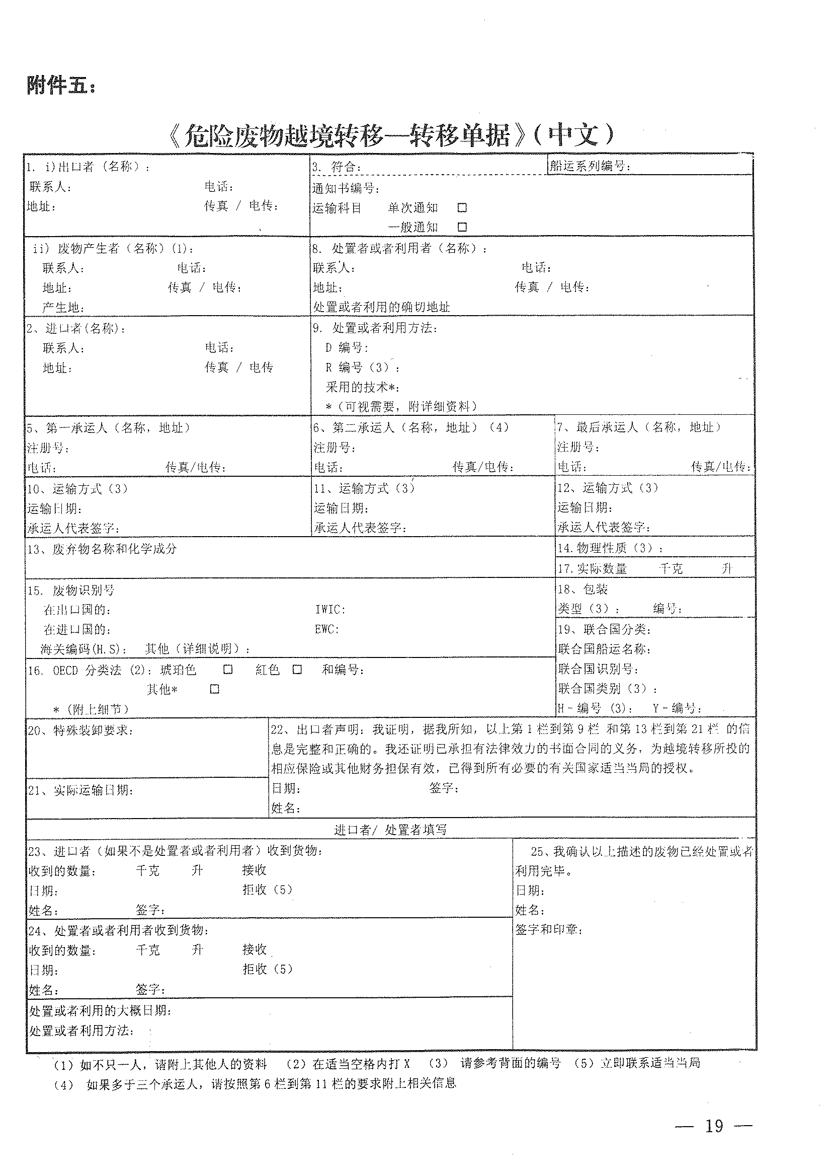

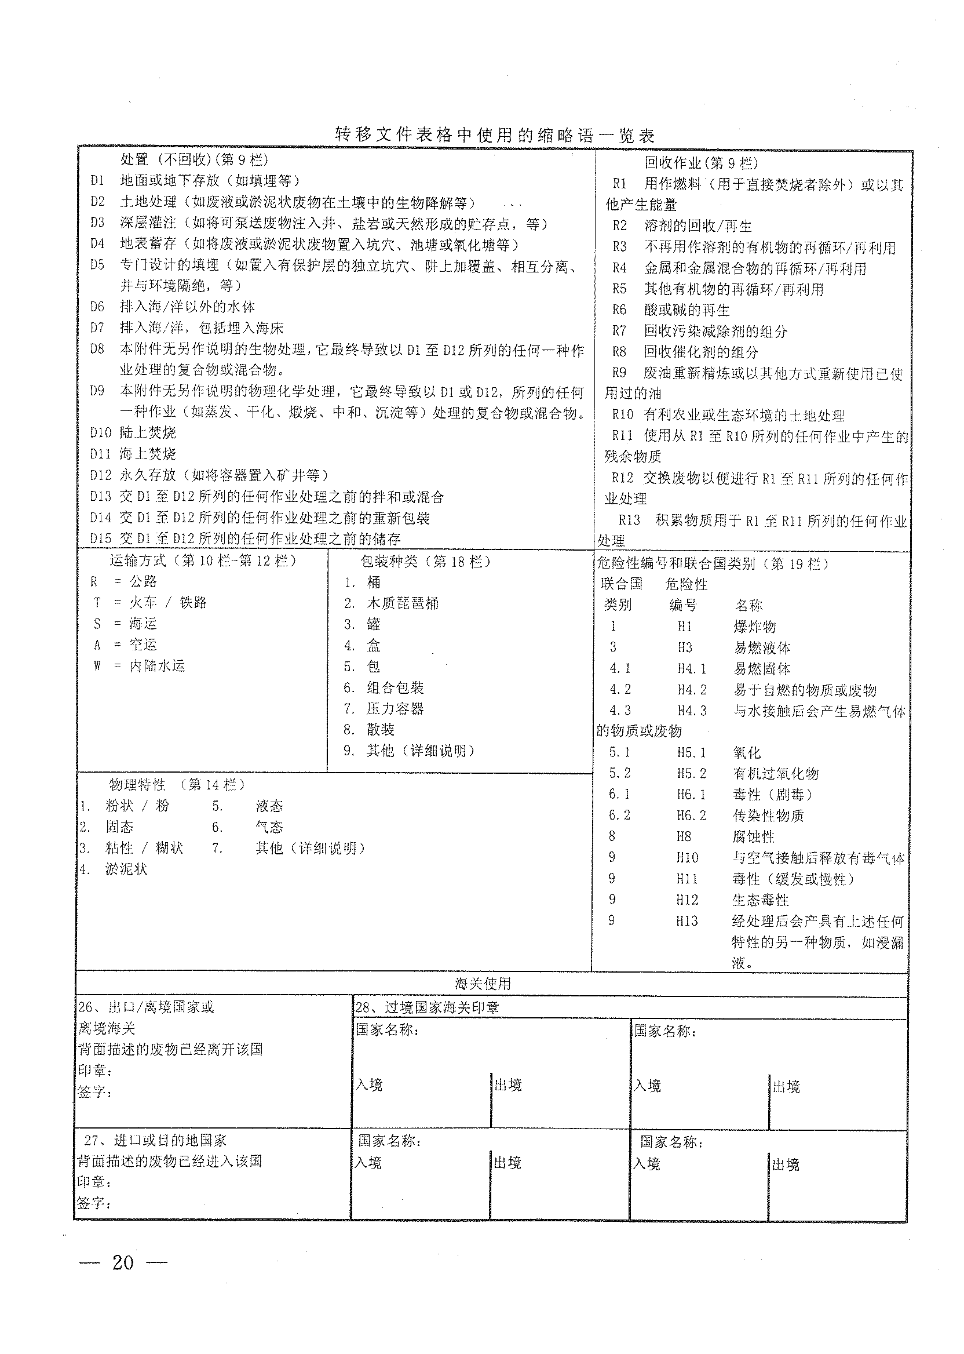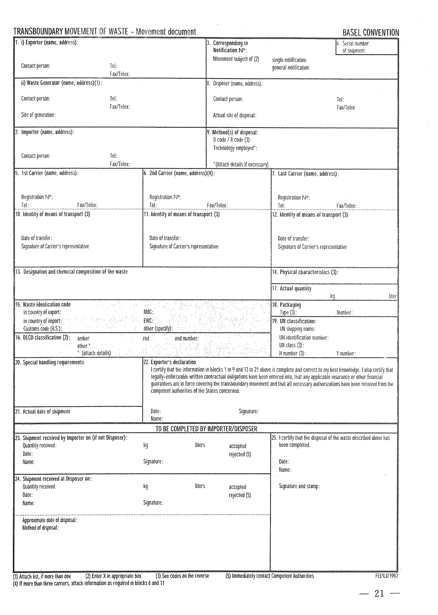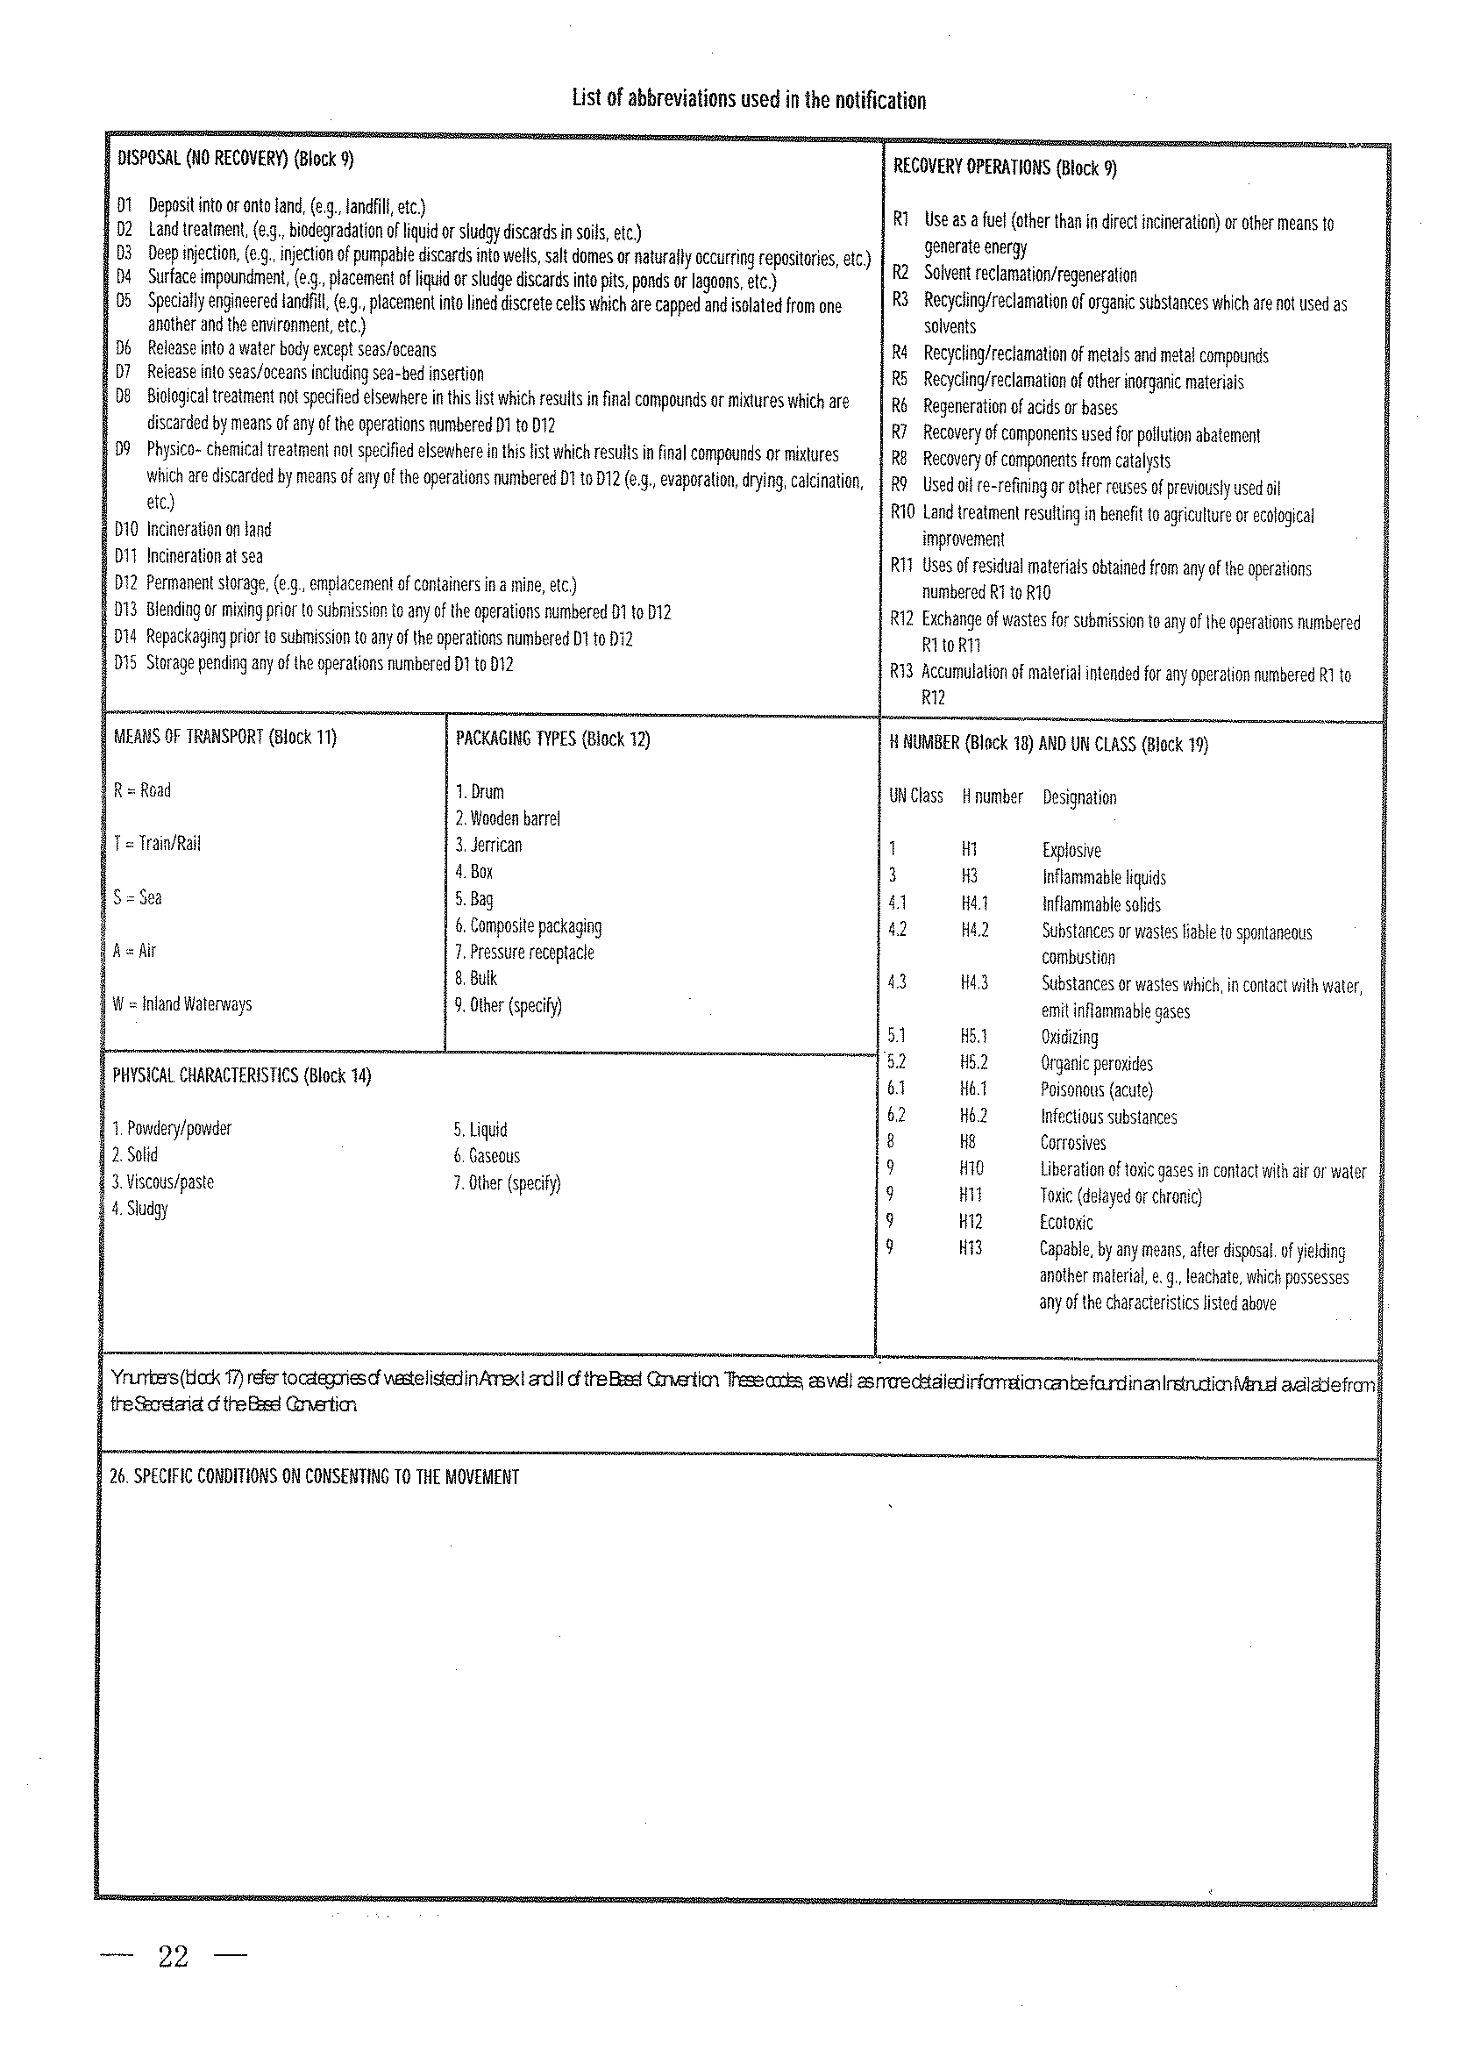

附件六：

运输前信息报告单

危险废物名称：
当次运输量： 千克
出口者名称：
进口者名称：
越境转移通知书编号：
转移单据编号：
核准通知单编号：
移出地： 省 市 县
预计始运日期： 年 月 日
境内运输承运人名称：
境内运输路线（写明途经的省、市、县）：

离境地点:
预计到达离境地点日期： 年 月 日
预计离境日期： 年 月 日
联系人姓名： 联系电话： 传真：
填写日期： 年 月 日 印章：

国家环境保护总局制

附件七：

离 境 信 息 报 告 单

危险废物名称：
当次运输量： 千克
出口者名称：
进口者名称：
越境转移通知书编号：
转移单据编号：
核准通知单编号：
离境地点：
实际离境日期： 年 月 日
进口国（地区）：
入境地点 ：
预计入境日期： 年 月 日
联系人姓名： 联系电话： 传真：
填写日期： 年 月 日 印章：

国家环境保护总局制

附件八：

抵达进口国（地区）信息报告单

危险废物名称：
当次运输量： 千克
出口者名称：
进口者名称：
越境转移通知书编号：
转移单据编号：
核准通知单编号：
进口国（地区）：
入境地点：
实际入境日期： 年 月 日
联系人姓名： 联系电话： 传真：
填写日期： 年 月 日 印章：

国家环境保护总局制

附件九：

处置或者利用完毕信息报告单

危险废物名称：
当次处置或者利用量： 千克
出口者名称：
进口者名称：
进口国（地区）的处置者或者利用者名称：
越境转移通知书编号：
转移单据编号：
核准通知单编号：
实际处置或者利用完毕日期： 年 月 日
联系人姓名： 联系电话： 传真：
填写日期： 年 月 日 印章：

国家环境保护总局制

附件十：

危险废物出口总结信息报告单

危险废物名称：
批准出口量： 千克 实际出口量： 千克
进口国（地区）：
过境国（地区）：
出口者名称：
进口者名称：
进口国（地区）的处置者或者利用者名称：
越境转移通知书编号：
核准通知单编号：
我公司于 年 月 日至 年 月 日期间，出口危险废物共 批，具体情况见下表：
单据编号 | 危废数量（kg） | 始运日期 | 离境日期 | 入境日期 | 处置或者利用完毕日期 | 备注
1
2
注：本表为示意，可根据危险废物实际出口批次增加行数，可适当调整栏目大小以便填写。
联系人姓名： 联系电话： 传真：

填写日期： 年 月 日 印章：

国家环境保护总局制

